DIA 15: MARTES 14 DE ABRIL.
¡BUENOS DÍAS A TODOS! Vuelta a nuestras clases virtuales, espero que todo vaya bien y que volvamos con más fuerza.
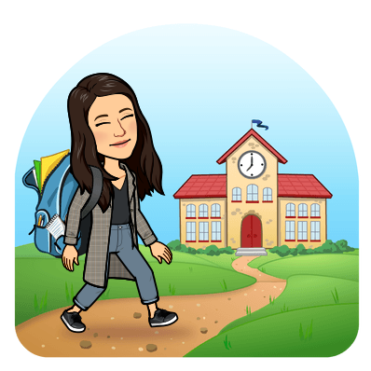
Tarea 1: Corregiremos los ejercicios de antes de vacaciones de nuestro libro de lecturas “Trotamundos”.
1ª LECTURA: Carta a una amiga (página 118 -120).
Ejercicio 1: Ahora viven en una casa grande y bonita, a las afueras y al lado de un parque con árboles.
Ejercicio 2: Antes vivían en Pontebranca.
Ejercicio 3: las doce de la noche, la casa nueva, la mudanza, los fantasmas no existen, las mejores amigas y los besos de despedida.
Ejercicio 4: c.
Ejercicio 5: aparecer-desaparecer, hacer-deshacer, colocar-descolocar, abrochar-desabrochar, colgar-descolgar, enredar-desenredar.
Ejercicio 7: respuesta libre.

Tarea 2: Realizar estos ejercicios de repaso del tema 8 en el cuaderno.
EJERCICIO 1: Rodea los pronombres personales y clasifícalos.

• Él quiere estudiar Matemáticas.  • Vosotros sois buenos amigos.  • Nosotras jugaremos el partido. | • Yo estudio un poco cada día.  • Ellos bailarán en la fiesta.  • Tú eres mi mejor amigo.

 | Singular | Plural
Primera persona
Segunda persona
Tercera persona

EJERCICIO 2: Rodea los pronombres personales y completa el análisis de esta frase.
Primero hay que copiar la frase y analizar como hacíamos en clase (sujeto, predicado, núcleo del sujeto, núcleo del predicado, determinante…) Y después debajo de la frase analizar cada palabra. Por ejemplo, la palabra: ellos: pronombre personal, tercera persona del plural.

Enrique y yo preparamos tres divertidos acertijos.

• Enrique: _________________________________________________________.
• yo: _______________, primera _______________, _______________.
• tres: _________________________________________________________.
• divertidos: _______________________________________________________.
• acertijos:_________________________________________________________.

EJERCICIO 3: Reescribe el texto corrigiendo los errores.

Ayer fui haber a Jaime, un esalumno de mi cole. Acía mucho tiempo que no ablábamos. Se ha roto un ueso y tiene la pierna vendada, por lo que no puede salir. Su madre nos preparó unos refrescos con ielo y vimos una película de estraterrestres juntos. Al terminar, Jaime me preguntó: «¿Crees que puede a ver vida en otro planeta?». Y yo le dije: «Aunque nunca se han allado uellas, yo creo que sí».
No olvidéis entregarme las tareas de hoy (14/04) a mi correo, podéis mandarme una foto de vuestros cuadernos a mi correo: marta.fernandez@sanviatorvalladolid.com
